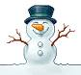

Pozdravljena draga učenka!
Zaradi izrednih razmer bo tudi pouk športa potekal na daljavo. Želim vam veliko zdravja. Pazite nase in upoštevajte vsa navodila in priporočila ki nam jih daje Nacionalni inštitut za javno zdravje.
Za nami je zimska šola v naravi. Upam, da si se imela lepo. Velik poudarek je bil na šoli smučanja. Zato sem vam pripravila krajši kviz, ki je namenjen ponovitvi nekaterih vsebin na temo smučanja. Uživaj v reševanju! Pravilne odgovore zapiši na list in ga vstavi v mapo za šport. Ko se ponovno dobimo v šoli, bomo pregledale rešitve.

1. Zakaj pravimo, da je smučišče Vogel edino veliko EKO-smučišče v Sloveniji?
- Ker imajo urejeno veliko parkirišče v bližini nihalke.
- Ker na smučišču skrbijo, da smučarji odnašajo smeti v dolino.
- Ker ne uporabljajo umetnega zasneževanja smučarskih prog.
- Ker leži v Triglavskem narodnem parku.

2. Kako bi poskrbel, da bi bilo tvoje smučanje čim bolj prijazno okolju?
- Oznake in zapore na smučiščih in progah bi upošteval le ob prisotnosti redarjev.
- Do smučišča bi se pripeljal z vlakom ali smučarskim avtobusom.
- Smučal ali deskal bi izven označenih prog.
- Uporabljal bi le ekološko smučanje.

3. Največkrat se poškoduje mrzla in neogreta
- mišica,
- smučka,
- nezaščitena brada,
- vlečnica.

4. Zato se mora smučar pred smučanjem dobro:
- najesti, da ni lačen,
- odpočiti, ker bo le tako kos naporom,
- ogreti, saj pri smučanju dela celo telo,
- razgledati kje so dobre proge.

5. Katere mišice s smučanjem krepimo?
- S smučanjem krepimo mišice celega telesa.
- S smučanjem krepimo samo mišice nog.
- S smučanjem ne krepimo mišic. Dovolj je že to, da smo na svežem zraku.
- Pri smučanju ne potrebujemo mišic, ker gremo navzdol.

6. Kaj od naštetega bi uporabil pri telesni pripravi na smučanje?

- branje člankov o smučanju,
- tek v naravi,
- vaje za razvoj moči mišic celega telesa,
- gledanje prenosov tekem alpskih smučarjev, predvsem hitrih disciplin,
- vaje za razvoj ravnotežja in spretnosti,
- pravilna prehrana.

7. Smučar mora jesti raznovrstno in pestro hrano. (Poveži.)

Za trdne kosti in močne mišice | sadje in zelenjavo.
Za energijo | živalske proizvode in stročnice.
Za zaščito pred boleznimi | žita, maščobe in sladkor.

8. Najpogostejše poškodbe kosti in sklepov so: (Reši premetanko.)

V I N Z | M O L Z | H A P I Z
_ _ _ _ | _ _ _ _ | _ _ _ _ _

9. Smučarske proge so glede na težavnost označene z barvami. (Poveži.)

- lahka

- zelo lahka

- srednje težka

- težka

10. Naštej tri različne smučarske naprave.

1. ________________________

2. ________________________

3. ________________________

11. Kaj pomenijo naslednje označbe na smučišči?

 ________________________________________
 _____________________________________
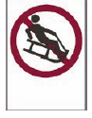___________________________________

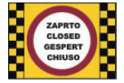 ___________________________________
_________________________________________
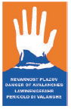_______________________________________

_______________________________________

12. Kaj storiš ko prenehaš s smučanjem?
- smuči postavim v kot
- smuči postavim v kot, jih obrišem, da robniki ne zarjavijo
- smuči postavim v kot, jih obrišem, da robniki ne zarjavijo. Preverim še ostrino robnikov, drsno ploskev in okovje.

13. Primerna dolžina smuči ti omogoča:
- lepši razgled v dolino
- lažje učenje in vijuganje na smučeh
c) da ločiš levo in desno smučko

14. Alpsko smučanje je šport, ki vključuje spuščanje po zasneženem pobočju s
smučmi na nogah. Obkroži tiste discipline, ki jih uvrščamo med alpsko
smučanje!
- sankanje
- drsanje
- smuk
- deskanje
- akrobatski skoki
- veleslalom
- biatlon
- tek na smučeh
- slalom
- skoki
- superveleslalom

15. Tek na smučeh in smučarski skoki spadajo med:

- alpsko smučanje
- nordijsko smučanje
- akrobatsko smučanje
- ekstremno smučanje

16. Ali je uporaba smučarske čelade pri alpskem smučanju obvezna?
- ne, ker smučarja ovira
- da, a samo za otroke do 14 let
- da, za otroke do 14 let, naprej pa je priporočljiva
- da, ker je moderna

17. Kateri pripomoček imajo alpski smučarji, smučarski skakalci pa ne?
a.) čelado
b.) očala
c.) palice

18. Kaj storiš, če se zaustavi sedežnica?
a.) vpiješ «Na pomoč«
b.) mahaš z roko, da bi te kdo opazil
c.) odpreš varovalno ograjo in skočiš dol
d.) mirno počakaš, da sedežnico ponovno zaženejo

19. Katere izmed prog ni na smučišču Cerkno?
a.) Počivalo
b.) Zvoh
c.) Davča
d.) Lom

20. Ali poznaš alpsko smučarko, ki tudi letos tekmuje v svetovnem pokalu in prihaja s Primorske. Napiši njeno ime in priimek ter mesto njenega bivališča.
________________________________
________________________________

21. Naša nekdanja najuspešnejša smučarka je v svoji izjemni karieri zbrala 26 zmag in je bila olimpijska prvakinja v smuku in veleslalomu. Danes z družino živi v Gorici.
Zapiši njeno ime. _______________________________

22. V Sarajevu so leta 1984 potekale 14. zimske olimpijske igre. Slovenci smo sodelovali pri organizaciji in pripravah, tekmovalo pa je tudi veliko slovenskih športnikov. Med njimi tudi primorski smučar Jure Franko, ki je v veleslalomski tekmi kot prvi Slovenec osvojil zimsko olimpijsko medaljo. Katero?

- zlato
- srebrno
- bronasto

23. Pri smučanju poznamo 3 osnovne položaje, s katerimi se lahko premikamo po smučišču: plužni, klinasti in paralelni.
Za zaustavljanje začetniki uporabljajo __________________, dobri smučarji pa imajo ves čas smučanja smuči postavljene v _________________ položaj.

24. Za zabavo reši uganki!
KO PRIDE,
PADE,
NE VSTANE,
AMPAK OBLEŽI.
NEKATERIM JE VŠEČ,
DRUGE PA JEZI.

__________________________

SLIŠI SE ČUDNO, A VENDAR JE RES,
DA VOZI VOZILO PO TLEH BREZ KOLES.
KO SE POŽENE NA POT Z VRHA BREGA,
PA MU POTREBNA NI NITI VPREGA.

_______________________________

25. FIS PRAVILA
Kaj pomenijo naslednje slike? Zapiši na črto.

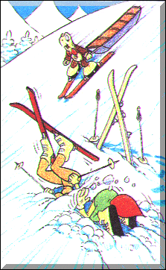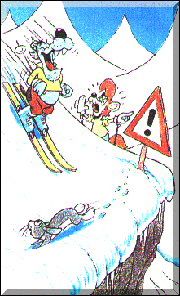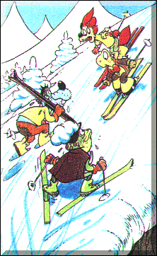
A._______________ B.________________ C. _______________
_______________ ________________ ________________
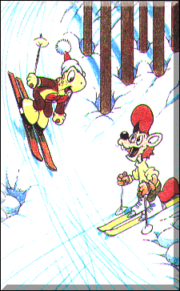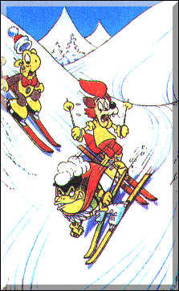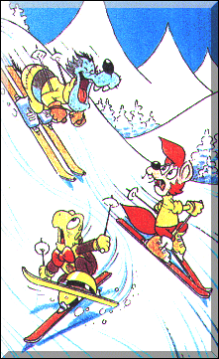
Č.______________ D. _____________ E: _____________
______________ _______________ ______________
26. Za zaključek zapiši nekaj vtisov iz zimske šole v naravi. Česa se boš najbolj spominjala?
__________________________________________________________

__________________________________________________________

__________________________________________________________

__________________________________________________________

27. Upam, da kviz ni bil prezahteven. Ker pa je naše telo ustvarjeno za gibanje, poskrbi, da boš danes izkoristila sončen dan tudi za gibanje v naravi. Pomembno je, da se ne družite s sošolci in prijatelji. Trenutno je tako stanje, da je vsakršno druženje odsvetovano (prepovedano). Nikar ne zahajajte na športna igrišča, otroška igrala, ne posedajte po klopeh oziroma ne dotikajte se javnih površin, ker je velika možnost, da prideš v stik z virusi.
Na sprehodu v naravi naj te obvezno spremljajo starši. Sami ne smete zapuščati doma. Drugače opravi sklop__ dinamičnih, razteznih in krepilnih gimnastičnih vaj doma!!!
Lepo vas pozdravljam, Vesna Furlan.

Viri:
R. Grom, OŠ Rovte,
E učbenik

